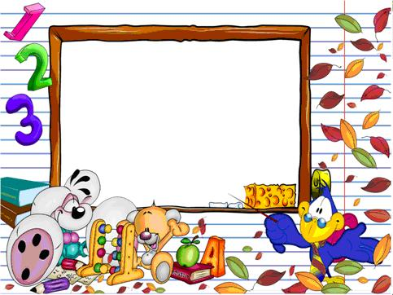
Советы родителям
по трудовому
воспитанию детей

Приучайте ребёнка к труду как можно раньше.
Для того, чтобы ребёнок охотно выполнял трудовое соглашение, надо показывать и объяснять приемы действий. Не забывайте проверять, как он справился с заданием, и оценивать результаты его трудовых усилий. Старайтесь отметить пользу его труда, особенно, если это труд для других. Учите ребёнка уважать труд взрослых членов семьи и окружающих людей (не нарушать порядок в доме, поддерживать чистоту, не сорить в общественных местах…), без этого не воспитать трудолюбие.
Прививайте ребёнку уважение к хлебу, бережное отношение к игрушкам, книгам, личным вещам, имуществу детского сада, общественному имуществу. Не забывайте подчеркивать, что все это – результат труда многих людей.
Трудолюбие, прививаемое ребёнку в дошкольном детстве, - это пролог к успешному обучению в школе, к самостоятельной трудовой жизни в будущем.
В процессе трудовой деятельности нужно продолжать воспитывать у детей трудолюбие, желание трудиться для себя и на общую пользу. Значение хозяйственно-бытового труда дети обычно хорошо понимают. В детском саду дети участвуют в нем ежедневно. В уборке групповой комнаты, вытирают пыль, моют игрушки, стирают бельё кукол.
В семье так же несложно включить ребенка в полезный хозяйственно-бытовой труд: подмести пол, вымыть посуду, вытереть со стола, почистить обувь, помыть и подать к столу фрукты и овощи. Такой труд не всегда бывает, интересен ребенку, поэтому надо привлечь его внимание к результату, объяснить необходимость выполняемой им работы.
Учите пословицы с детьми:
Без труда не вынешь и рыбку из пруда.
Без труда нет добра.
Будешь трудиться – будешь кормиться.
Всякая работа мастера хвалит.
Кто первый в труде. Тому слава везде.
Дело мастера боится.
Лень не кормит, а только портит.
Много спать добра не видать.
Организуя труд детей, взрослый должен всех их держать в поле зрения. Нуждающимся, оказывать помощь, приободрить, поощрить, поддержать желание выполнить работу.
Ребенок тогда увлекается работой и доводит ее до конца, когда понимает, для чего он делает ее и кому она нужна.
Если в семье есть младшие дети, то старший ребенок должен ухаживать за ними: помочь в одевании, погулять, поиграть с ними. Когда старшие дети заботятся о младших, у них развивается самостоятельность, инициативность.
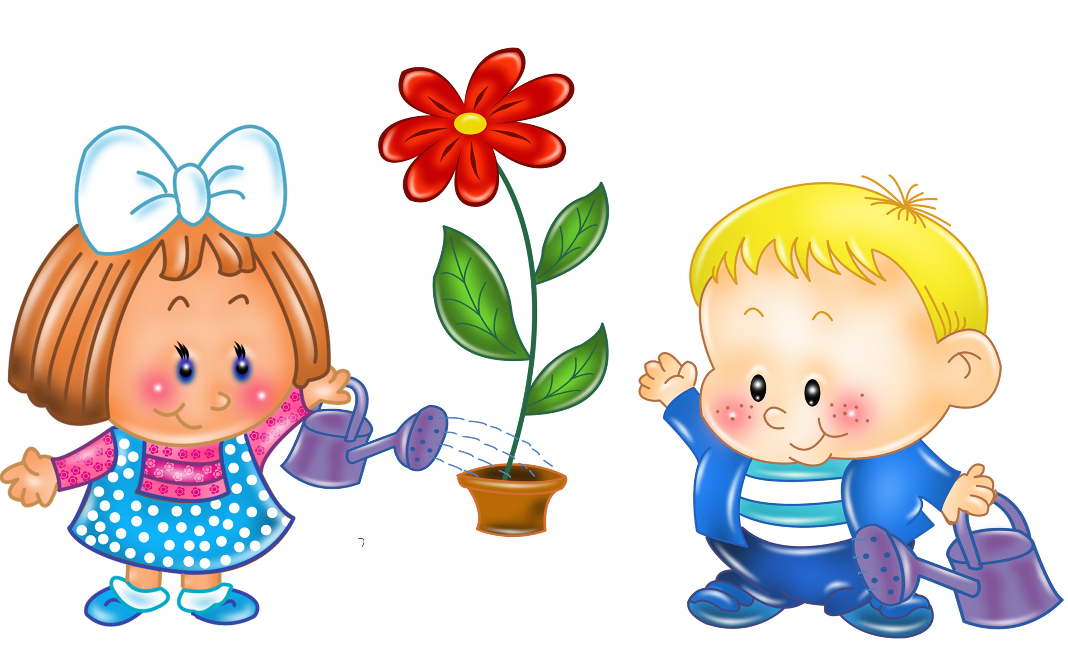

Памятка для родителей
по трудовому воспитанию детей

Тот, кто лишает ребенка посильного для него труда, обрекает его на физическое и духовное вырождение.
Вы хотите видеть своего ребёнка сильным, выносливым и закаленным - тренируйте его в разнообразном физическом труде.
Вы хотите видеть его умным и образованным - заставляйте его ежедневно выполнять посильные трудности в умственной работе.
Вы хотите видеть его всегда веселым и жизнерадостным - не дайте ему закиснуть в праздности и погрузиться в лень.
Вы хотите, чтобы Ваш ребенок имел непоколебимую волю и мужественный характер - не скупитесь на трудные задания, заставляйте его чаще напрягать свои силы и направлять их на достижение цели.
Вы желаете, чтобы Ваш ребёнок был чутким и отзывчивым, что бы он был хорошим товарищем и верным другом - создайте условия, при которых он ежедневно работал бы вместе с другими и повседневно учился помогать людям.
Вы хотите, чтобы Ваш ребёнок был счастливым человеком - научите его различным видам деятельности, сделайте его трудолюбивым.
Воспитание есть цепь непрерывных все усложняющихся упражнений в разнообразных видах труда!

ПОСЛОВИЦЫ О ТРУДЕ

- Без труда нет плода.
- Воля и труд, дивные всходы дают.
- Маленькое дело лучше большого безделья.
- Советы хорошо, а дело лучше.
- Поспешишь - людей насмешишь.
- Не спеши языком - торопись делом.
- Умелые руки не знают скуки.
- Дело мастера боится.
- Сделал дело - гуляй смело.
- Скучен день до вечера - коли делать нечего.
- Что на месте лежит, то само в руки бежит.
- В деле не сила нужна, а умение.
- Без труда не вытащишь и рыбку из пруда.
- Человек от лени болеет, от труда здоровеет.
- Где охота и труд - там поля цветут.
- Птицу узнают в полете - человека в работе.
17.Кто первый в труде - тому слава везде.
18.Рукам - работа, душе - праздник.
19.Без труда жить - только небо коптить.
20.Кто любит трудиться, тому без дела не сидится.
21.Делу время, а потехе час.
22.Всякое дело концом хорошо.
23.Делано наспех - сделано на смех.
24.Мыло серо да моет бело.
25.Труд человека кормит, а лень
портит
26.Кто любит трудиться, тому на месте не сидится
27.Полениться - и хлеба лишиться
28.Терпение и труд все перетрут
29.Судят не по словам, а по делам
30.Было бы терпенье - будет и уменье

СТИХИ О ТРУДЕ

В горшочке цветочек. Его листья поникли. Грустит он о чем? Угадай его мысли.
Вымыла тарелки я
Глубокие и мелкие
Смеются белолицые.
«Ах, нравится водица нам».

Что случилось у Маринки? Перессорились ботинки. Рассердились и надулись.
Поменяла их местами
Перестали дуться сами.

Всегда найдется дело для умелых рук,
Если хорошенько посмотреть вокруг.
А тот, кто дела не найдет,
Пускай скучает целый год.
И лентяем, и лентяем, и лентяем прослывет.

